ПРИНЯТО  с учетом мнения Совета родителей МБОУ «Новожизненская СШ»  Протокол от «___»_____ 20__  № ___ | ПРИНЯТО  с учетом мнения Совета обучающихся МБОУ «Новожизненская СШ»  Протокол от «___»_____ 20__  № ___ | ПРИНЯТО  на заседании педагогического совета МБОУ «Новожизненская СШ»  Протокол от «___»_____ 20__  № ___ | УТВЕРЖДЕНО и введено в действие приказом  МБОУ «Новожизненская СШ» от «___»_____ 20___ № ___  И.о.директора школы:___________  Л.А.Молокова
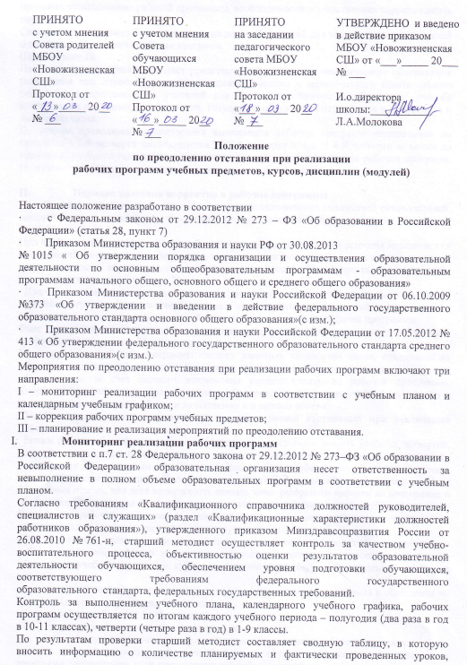

Положение
по преодолению отставания при реализации
рабочих программ учебных предметов, курсов, дисциплин (модулей)

Настоящее положение разработано в соответствии
· с Федеральным законом от 29.12.2012 № 273 – ФЗ «Об образовании в Российской Федерации» (статья 28, пункт 7)
· Приказом Министерства образования и науки РФ от 30.08.2013
№ 1015 « Об утверждении порядка организации и осуществления образовательной деятельности по основным общеобразовательным программам - образовательным программам начального общего, основного общего и среднего общего образования»
· Приказом Министерства образования и науки Российской Федерации от 06.10.2009 №373 «Об утверждении и введении в действие федерального государственного образовательного стандарта основного общего образования»(с изм.);
· Приказом Министерства образования и науки Российской Федерации от 17.05.2012 № 413 « Об утверждении федерального государственного образовательного стандарта среднего общего образования»(с изм.).
Мероприятия по преодолению отставания при реализации рабочих программ включают три направления:
I – мониторинг реализации рабочих программ в соответствии с учебным планом и календарным учебным графиком;
II – коррекция рабочих программ учебных предметов;
III – планирование и реализация мероприятий по преодолению отставания.

- Мониторинг реализации рабочих программ
В соответствии с п.7 ст. 28 Федерального закона от 29.12.2012 № 273–ФЗ «Об образовании в Российской Федерации» образовательная организация несет ответственность за невыполнение в полном объеме образовательных программ в соответствии с учебным планом.
Согласно требованиям «Квалификационного справочника должностей руководителей, специалистов и служащих» (раздел «Квалификационные характеристики должностей работников образования»), утвержденного приказом Минздравсоцразвития России от 26.08.2010 № 761-н, старший методист осуществляет контроль за качеством учебно-воспитательного процесса, объективностью оценки результатов образовательной деятельности обучающихся, обеспечением уровня подготовки обучающихся, соответствующего требованиям федерального государственного образовательного стандарта, федеральных государственных требований.
Контроль за выполнением учебного плана, календарного учебного графика, рабочих программ осуществляется по итогам каждого учебного периода – полугодия (два раза в год в 10-11 классах), четверти (четыре раза в год) в 1-9 классы.
По результатам проверки старший методист составляет сводную таблицу, в которую
вносит информацию о количестве планируемых и фактически проведенных уроков,
причинах невыполнения рабочей программы, необходимости осуществления коррекционных мероприятий.
Сводная таблица может быть размещена на доске объявлений для информирования учителей о состоянии выполнения рабочих программ.
(Приложение 1).
Итоги контроля старший методист представляет на заседании методического объединения (совещания при директоре, заседании административно – методического совета, малого педсовета) с приглашением учителей для объяснения причин и обсуждения способа компенсации допущенного отставания. Результаты обсуждения отражаются в протоколах и локальных актах.
По итогам проводимого мониторинга выполнения рабочих программ «отставание» по предметы в 1-й четверти ликвидируется во 2-й четверти и т.д. В 4-й четверти за месяц до окончания учебного года проводится итоговый мониторинг выполнения рабочих программ. По итогам мониторинга провести их окончательная корректировка.
II. Порядок внесения корректив в рабочие программы
Согласно требованиям «Квалификационного справочника должностей руководителей, специалистов и служащих», утвержденного приказом Минздравсоцразвития России от 26.08.2010 года № 761- н.
При необходимости корректировки рабочей программы на основании решения методических объединений (совещания при директоре, заедании административно – методического совета, малого педсовета) директор издает приказ о корректировке рабочей программы с указанием способа коррекции (приложение 2).
Данный приказ является основанием для внесения учителем записи в лист коррекции рабочей программы (приложение 3) и начала осуществление мероприятий по преодолению отставания по освоению содержания образования при реализации рабочей программы.
Факт проведения компенсационных мероприятий учитель фиксирует в соответствующей графе листа коррекции рабочей программы.
При коррекции рабочей программы следует изменить количество часов, отводимых на изучение раздела учебного предмета, курса, дисциплины. Не допускается уменьшение объема часов за счет полного исключения раздела (темы) из рабочей программы. Корректировка рабочей программы должна обеспечить прохождение учебной программы и выполнение ее практической части качественно и в полном объеме.
III. Реализация плана мероприятий по преодолению отставаний при реализации рабочих программ
Режим работы общеобразовательной организации, продолжительность учебных четвертей, каникул, уроков, расписание уроков и кружков, занятий по внеурочной деятельности определяется календарным учебным графиков на учебный год, разрабатываемым организацией самостоятельно. Продолжительность учебного года может составлять от 34 до 37 учебных недель, что дает возможность создать запас резервного времени на повторение и обобщение. На каникулы целесообразно выделять полные (понедельник – суббота) недели.
Выполнение рабочей программы в полном объеме учитель может обеспечить проведением дополнительных учебных занятий взамен отсутствующего учителя.
При отсутствии возможности проведения дополнительных занятий, корректировка рабочих программ с целью ликвидации отставания учащихся по освоению содержания образования учебных предметов, курсов, дисциплин может быть осуществлена следующими способами:
- использование резервных часов, предусмотренных для повторения и обобщения по разделам (темам) содержания образования;
- слияние близких по содержанию тем уроков;
- укреплением дидактических единиц по предмету;
- организацией блочно – модульной технологии подачи учебного материала;
- заменой традиционной урочной системы обучения лекционно – семинарскими занятиями, увеличением доли самостоятельной работы учащихся;

- уменьшением количества аудиторных часов на письменные опросы (сочинения, эссе);
- предоставлением учащимся права на изучение части учебного материала самостоятельно с последующим осуществлением контроля их работы в форме зачета, написания сообщения, реферата, подготовки презентации.

